- Amerikaner unterstützen Südvietnam seit 1955
- Präsident Eisenhower erklärt die USA zur neuen Schutzmacht Südvietnams
- Mit Unterstützung der USA errichtet der Regierungschef Ngo Dinh Diem eine autoritäre Herrschaft in Südvietnam
- Kämpfer der Vietminh wanderten in den Süden ein
- Vietminh: wurde 1941 gegründet um die Unabhängigkeit Vietnams zu sichern, Anführer: Nordvietnamesischer Staatschef Ho Chi Minh
- Sie gingen gegen Diems Regmie und gegen amerikanische Militäreinrichtungen vor
- Aus in den Süden eingewanderten Vietminh entstand 1960 die Nationale Front für die Befreiung Südvietnams (Vietcong)
- will Regierung Südvietnams stürzen und Vietnam wiedervereinigen
- hatten bereits 1960 weite Gebiete unter Kontrolle und begannen mit Aufbau ihrer eigenen Verwaltung
- südvietnamesischen Regierungstruppen mussten sich immer weiter zurückziehen
- 1962 begann due US-Airforce chemische Waffen zur Entlaubung von Wäldern einzusetzen
- Grund: Zerstörung der Deckung der Vietcong, jedoch töten sie mit dem hochgiften Gas auch viele Zivilisten und zerstörten die Ernte
- 1963 Hinrichtung Diem durch eigene Offiziere
- Amerikaner ermutigten die Offiziere zur Tat, da sie Diem nicht weiter schützen wollten
- Dadurch weitere Destabilisierung Südvietnams
- Nach der Ermordung J.F.K. im November 1963 übernahm Lyndon B. Johnson das Amt

- Domino-Effekt:
- Wenn Südvietnam dem Kommunismus verfällt, denn werden viele Länder wie eine lange Kette von Dominos folgen, bis USA selbst Kommunistisch wird
- Das möchte man durch Krieg verhindern

- USA brauchte einen Grund zum aktiv Bodenkrieg und täuschten den Tongkin-Zwischenfall vor
- Im August 1964 seien zwei amerikanische Kriegschiffe von vietnamesischen Torpedobooten im Golf von Tongkin angegriffen worden sein
- Jedoch hat der NSA diesen Vorfall konstruiert um den Krieg auszulösen
- Johnson zweifelte zwar an den Berichten, beantrage aber dennoch beim Senat Generalvollmacht für den Einsatz der amerikanischen Truppen in Vietnam, die er bekam
- Begann mit der Bombardierung strategischer und wirtschaftliche Ziele in Nordvietnam Operation Rolling Thunder
- Im Frühjahr 1965 begannen die USA auch Bodentruppen einzusetzen
- USA wusste nicht auf was für einen Krieg sie sich einließen
- Wenig Kenntnisse Geographie, Klima, Sprache und Kultur
- Außerdem war es unmöglich Vietcong-Kämpfer von den Vietnamesen zu unterscheiden
- Amerikanische Soldaten brannten Wälder und Dörfer nieder, in den sich die Vietcong versteckten
- Taktik: Search and Destroy
- Trotz Einsatz von der Luftwaffe, großflächigen Bombadierungen mit Brennstoff Napalm und dem Einsatz von Entlaubungsmitteln wie Angent Orange gelang es den USA nicht die Vietcong zu besiegen
- Massaker von My Lai (1968) schockierte die Welt: 22 US-Soldaten ermoderten 504 Vietnamesen, meist Frauen, Kinder und alte Menschen
- 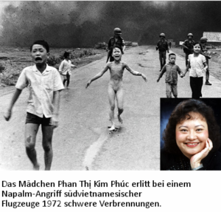
- 1969 wurde Richard Nixon Präsident der USA
- Hatte vor die amerikanische Armee in Vietnam zu verkleinern
- Politische Einstellung zum Krieg schien sich zu ändern, jedoch ging der Krieg noch 4 lange Jahre
- 1972 legten sich Nixon und der Vietcong Friedenspläne vor, die allerdings wieder abgebrochen wurden
- Eine woche danach startete die nordvietnamesische Armee eine erfolgreiche Offensive bis zur Provinz Quang Tri
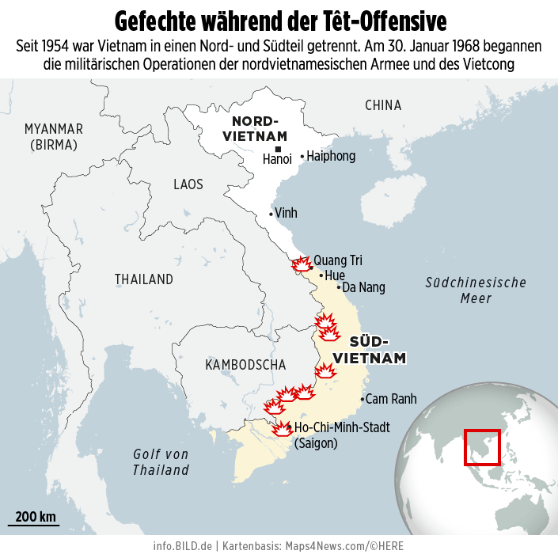

- Ende 1972 gab es dann nochmal Friedensverhandlungen, die bis Dezember 1972 dauerten
- Januar 1973 kam es zu einem Waffenstillstand zwischen den USA und Nordvietnam
- Festlegung: Abziehen aller US-Truppen, jedoch 145.000 nordvietnamesische Truppe bleiben in Südvietnam
- USA sicherte jedoch Vietnam weiterhin wirtschaftliche und militärische Unterstützung

- Regierung von Saigon und die Vietcong waren mit dem Waffenstillstand nicht einverstanden
- Versuchten die von ihnen kontrollierten Gebiete mit Gewalt zu vergrößern
- Führte zum Bürgerkrieg
- Da USA ihre finanzielle Hilfe eingestellt hatten, löste sich die südvietnamesische Regierung auf und 1975 trat der südvietnamesische Präsident zurück
- Saigon wurde von Einheiten des Vietcongs besetzt
- Südvietnam kapitulierte, womit der längste Krieg der amerikanischen Geschichte beendet war
- 2. Juli 1976

Heutiger Zustand:
- Vietnam heißt „Sozialistische Republik Vietnam“ was heißt, dass Vietnam immer noch unter Einfluss der Kommunisten lebt
- Seit Kaputulation lebt das Land in Frieden aber nicht ohne Probleme
- 1986 kam die Reform „doi moi“, was soviel wie Ernährung bedeutet und dem Land eine gute Nahrungsversorgung brachte

